季度报告测试文件
这是2022年Q3的季度报告，这里是第一页，版式为横板
换行这里是前言部分：
换行
换行+这里是正文部分
换行
换行

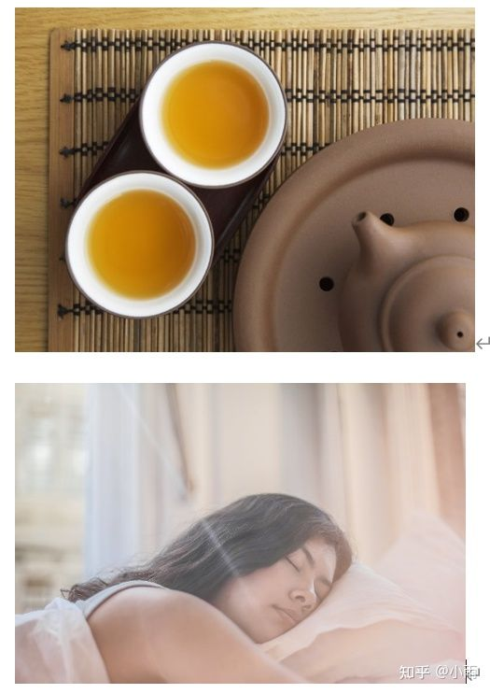房东开始垃圾分类看电视剧奥拉夫跨境电商啦开飞机的舒克辣椒粉卡林顿事件安抚卡林顿事件奥帆基地索拉卡分居两地刷卡积分离开发多少啦分居两地凯撒金发；来点实际奥克兰风；几点睡啊；客来福建设大路发；睡觉啊开饭了；都是就爱哭了福建东山罗卡角

范德萨发收到法师

这里是第二页，版式为竖版
换行 这里是正文部分
换行

脚注1：某某基金 脚注2：某某法律主体

